# 三所文件柜需求文档

## 网页端—数据库—触摸屏关系图

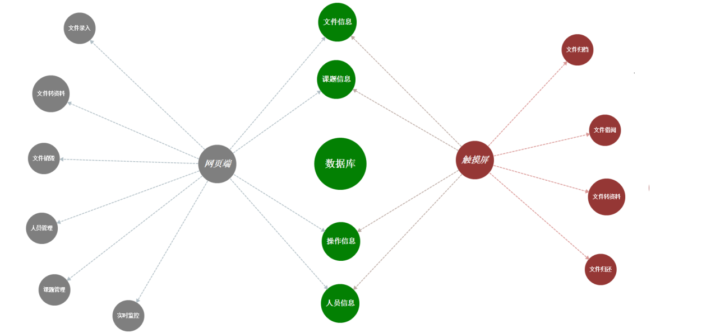

## 一.系统设置页面

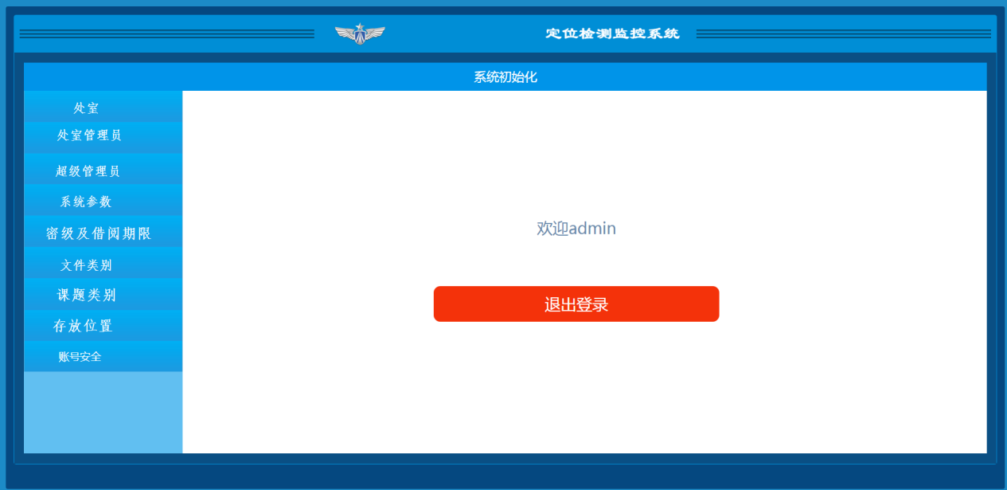

### 1.处室页面

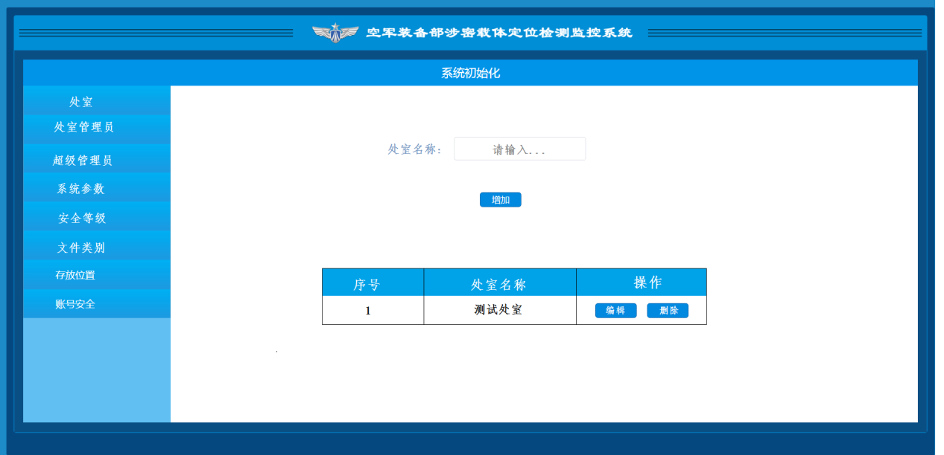

1. 增加规则：处室名称长度不超过20，不可重复。
2. 编辑规则：允许编辑“处室名称”。
3. 删除规则：当处室下存在“处室管理员”时不可删除。

### 2.处室管理员页面

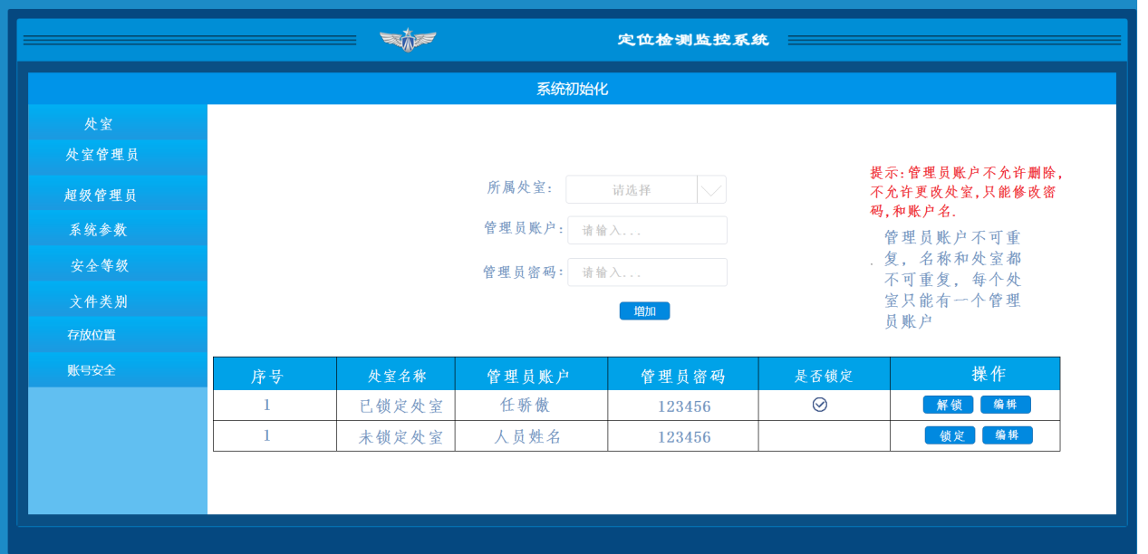

1. 增加规则：管理员账户名不可重复。密码长度要求参考Admin界面的系统参数值。
2. 编辑规则：（1）已锁定账户点击“编辑”弹出提示框“请先解锁该账户”。

（2）未锁定账户点击“编辑”弹出“编辑窗口”可以编辑“所属处室”外的任何信息。

（3）当编辑后的账户名和其他处室管理员账户名重复是不允许添加，弹出提示框“账户名重复”。

3.锁定规则：输入一定次数错误密码后锁定该账户，次数参考Admin界面的系统参数值。

锁定后：：操作字段按钮为“解锁”“编辑”

未锁定：：操作字段的按钮为“锁定”“编辑”。

4.页面显示规则：“是否锁定”字段当未锁定时此字段为空白，锁定时 显示图中勾选框。

### 3.超级管理员

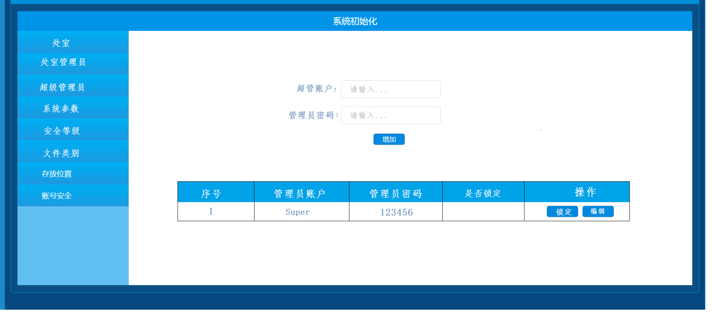

1.增加规则：只允许添加一个账户。账户长度不可超过10个中文字符。密码长度不可超过系统参数中规定的长度。

2.锁定规则：输入一定次数错误密码后锁定该账户，次数参考Admin界面的系统参数值。

锁定后：：是否锁定字段显示勾选框，操作字段按钮为“解锁”“编辑”

未锁定：：是否锁定字段不显示勾选框操作字段的按钮为“锁定”“编辑”。

3.编辑规则：（1）已锁定账户点击“编辑”弹出提示框“请先解锁该账户”。

（2）未锁定账户点击“编辑”弹出“编辑窗口”可以编辑账户或者密码。

### 4.系统参数

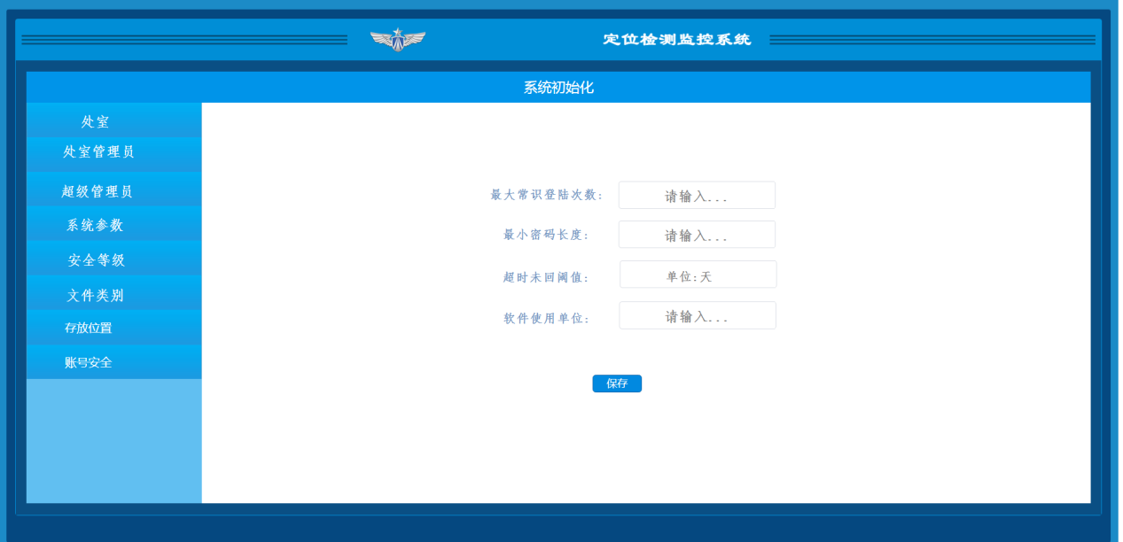

### 5.安全等级

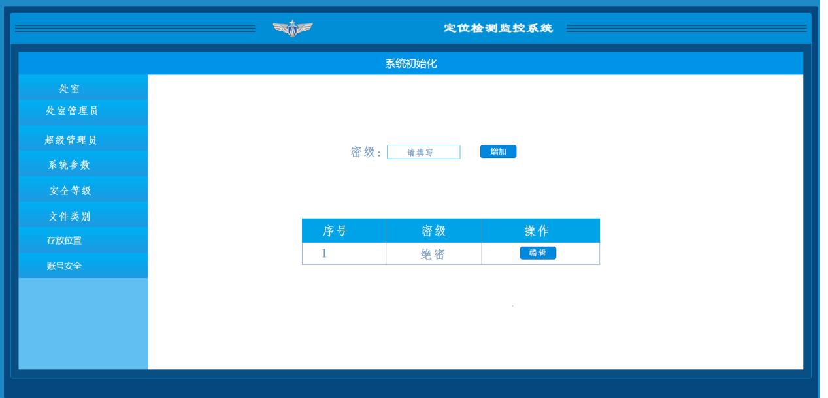

增加规则：密级名称不可重复。

编辑规则：可以编辑密级。

### 6.文件类别

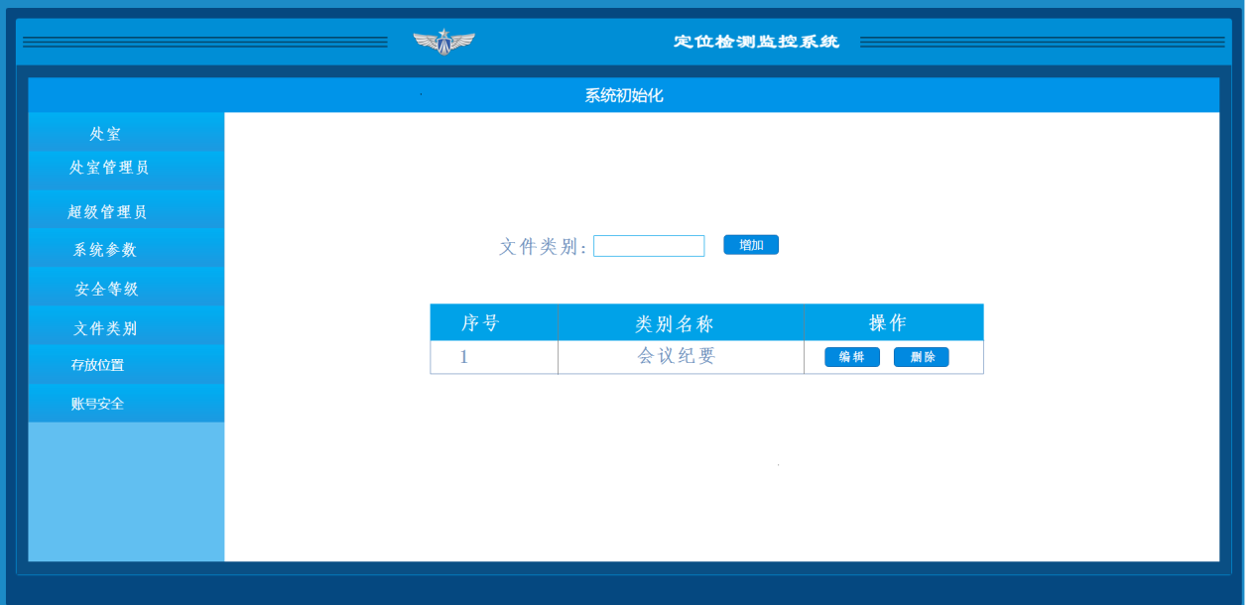

增加规则：文件类别名称不可重复。

编辑规则：可以编辑类别名称。

不可删除

### 7.存放位置

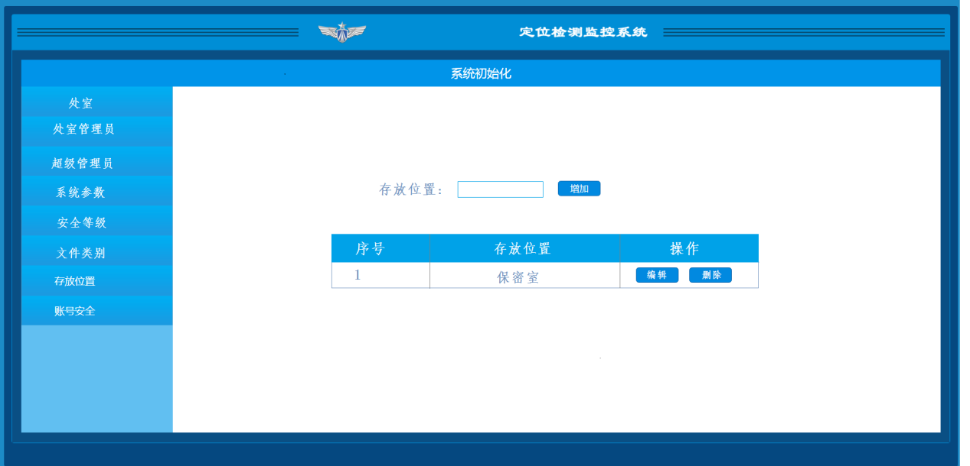

不可删除

### 8.账号安全(略)

### 9.课题类别

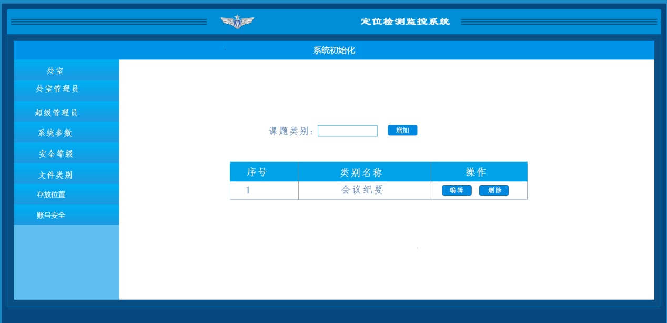

## 二.部门监控页面

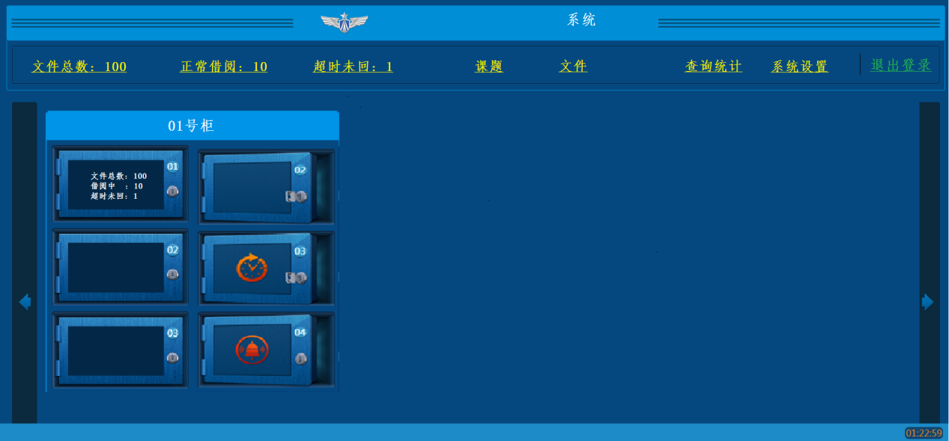

### 文件总数页面

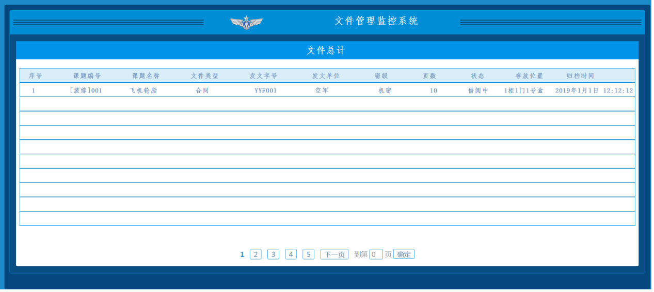

### 正常借阅页面

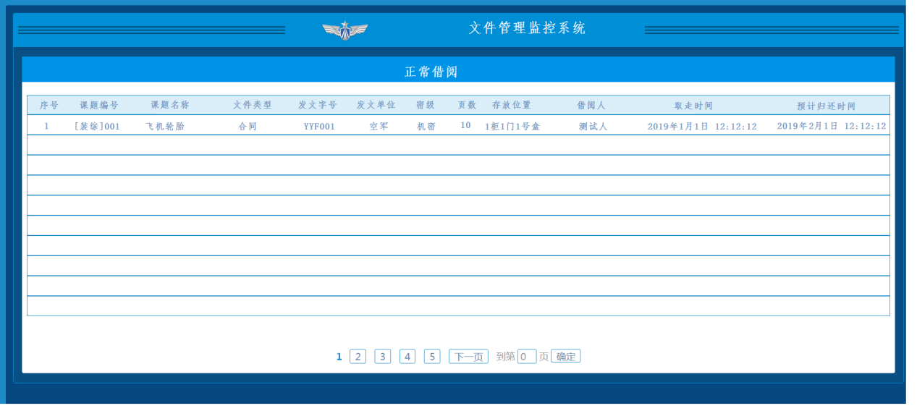

### 超时未回页面

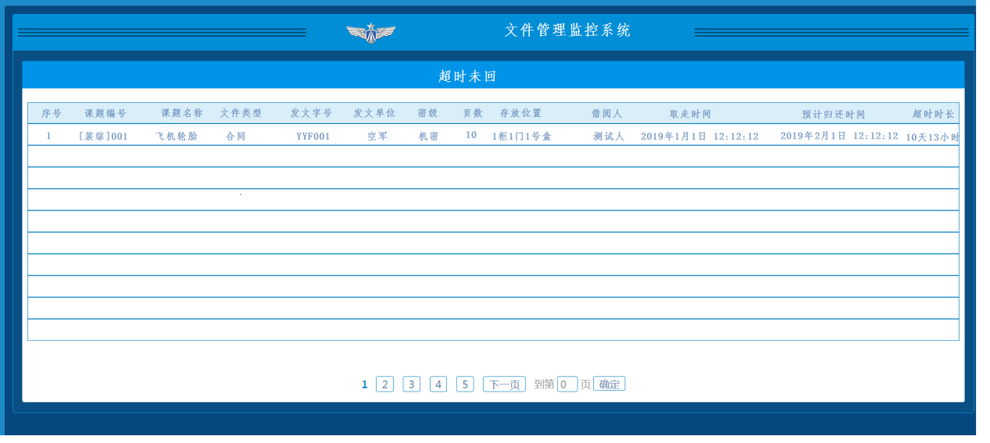

### 1文件归档

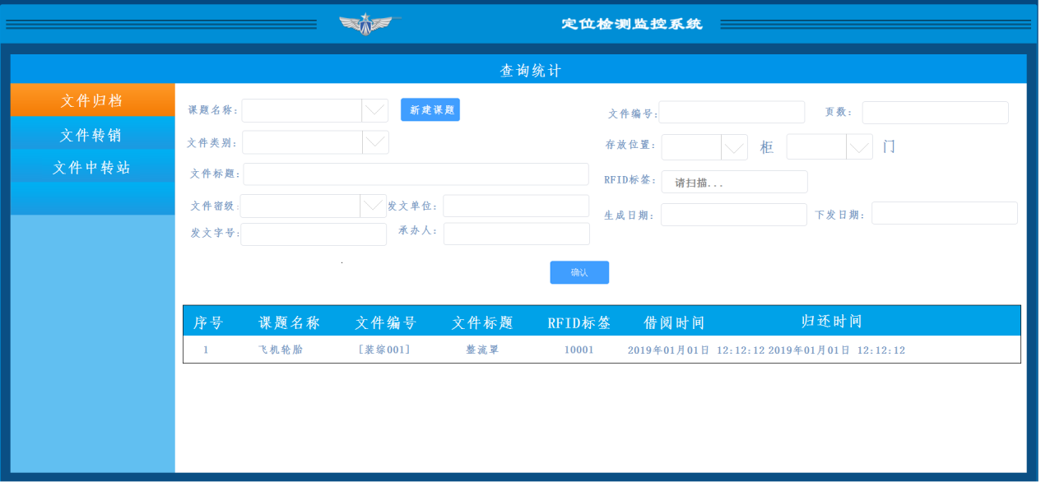

文件的归档流程：

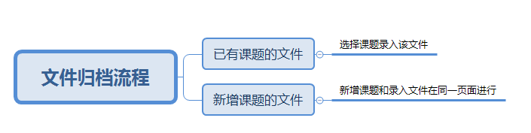

字段解析：

1. 生成日期：该文件的打印时间。时间控件
2. 下发日期：该文件发往下级单位的日期。时间控件
3. 存放位置：文件可以被存放到哪里。
4. RFID标签：自动生成也可以手动编辑。

### 4.2文件转销

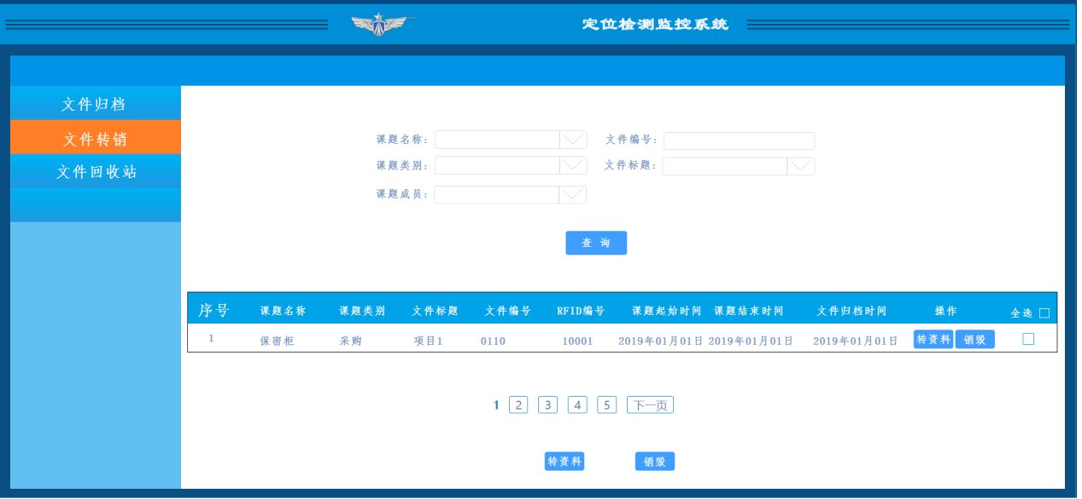

至少填写一条查询条件

只展示状态为:已归还状态的文件.

### 4.3文件回收站页面

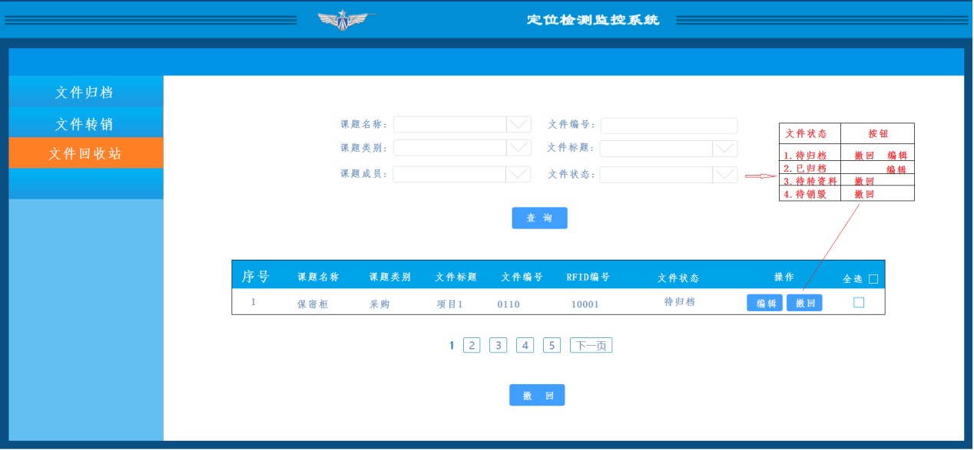

文件夹回收站：用来查询待归档,已归档,待转资料,待销毁资料.

待归档文件：可以编辑任何内容。可以撤回。类似于删除

已归档文件：可以编辑除RFID标签和存放位置之外的一切内容。不可撤回。

待转资料文件: 只可以撤回,没有编辑按钮. 将文件重置为已归还状态.

待销毁文件:只可撤回,没有编辑按钮. 将文件重置为已归还状态.

### 5.1 新建课题

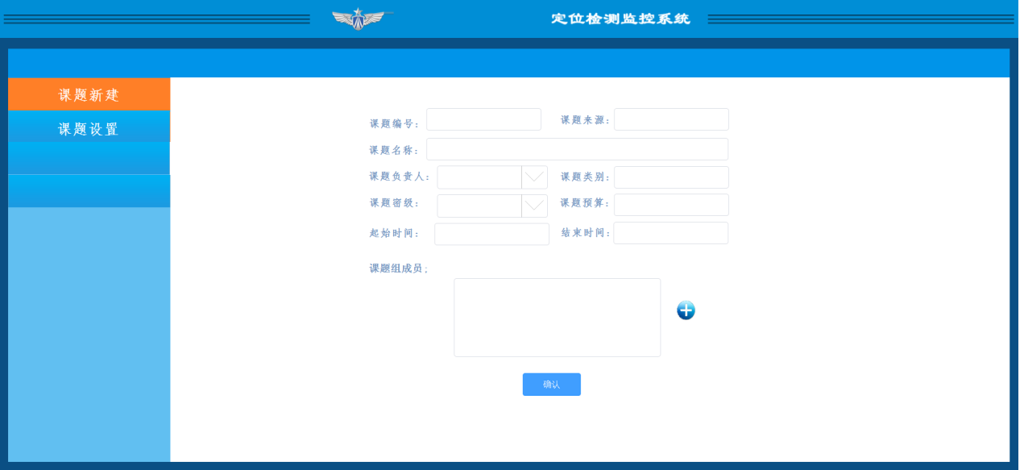

### 5.2课题设置

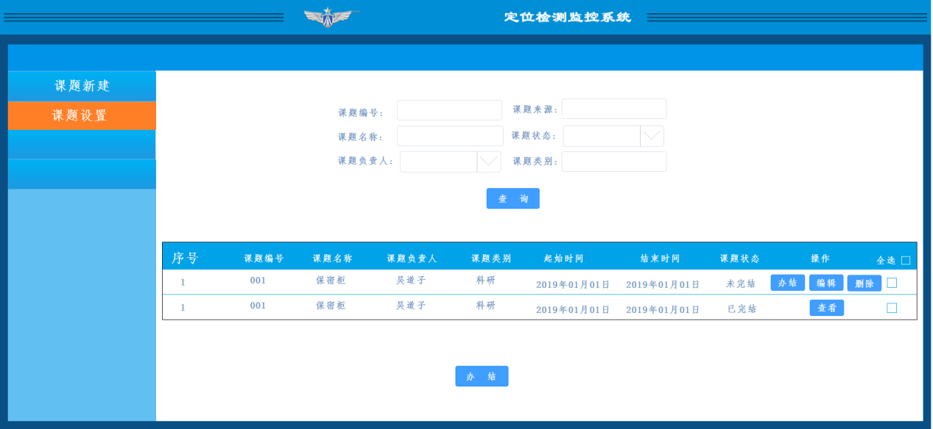

办结规则:办结后不在出现与”文件归档”页面的下拉框待选项.

但改课题下文件改为什么状态,是否出现在触摸屏可借阅展示框中需要讨论

编辑:未完结状态下的课题,可以编辑任何字段

删除:此课题下已经有任意状态的文件时不可删除

查看: 对于已完结的课题只提供查看按钮.

### 6.开关柜门查询页面

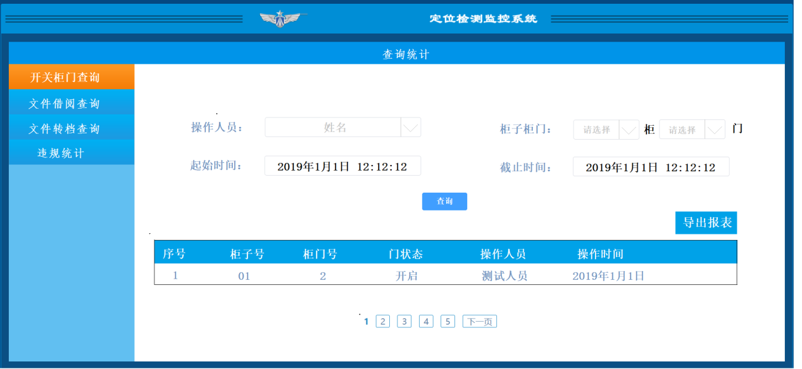

起始时间和截止时间为必选项，默认值为当前时间前30天 到 当前时间。

操作人员和柜子柜门选填一项，当只填写了时间时提示“请完善查询条件”。

排序为：操作时间倒序。

点击导出报表，将查询到的所有数据导出至EXCEL文件。

### 8.文件借阅查询页面

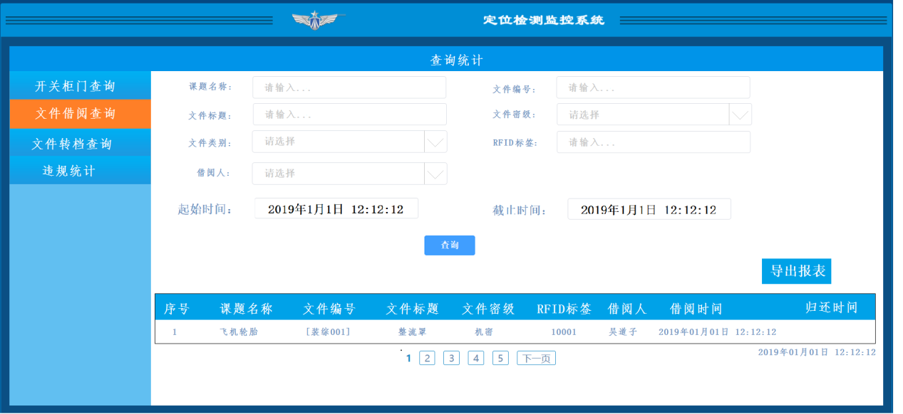

起始时间和截止时间为必选项，默认值为当前时间前30天 到 当前时间。

其他条件至少填写一项，当只填写了时间时提示：“请完善查询条件”。

排序为：按人员分组，按照借阅时间倒序。

### 9.文件转资料查询页面(讨论)

### 10.违规统计页面

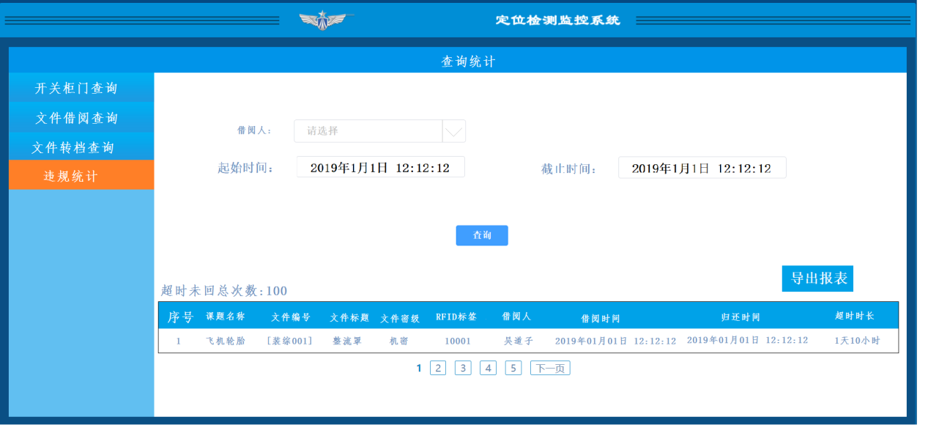

按人名分组。

按借阅时间倒序。

### 11.使用人设置

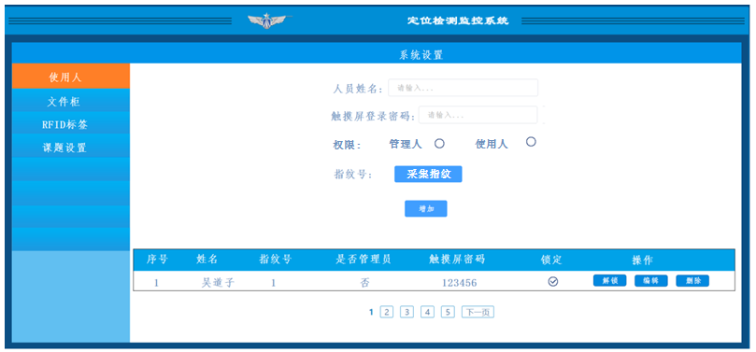

字段解析:

触摸屏登录密码:账户是且只能是使用人姓名,,密码为登录触摸屏系统密码.

权限: 管理人:意味着登录触屏,可以看到管理员页面

使用人:意味着登录触屏,可以看到使用人界面.

### 12.文件柜页面

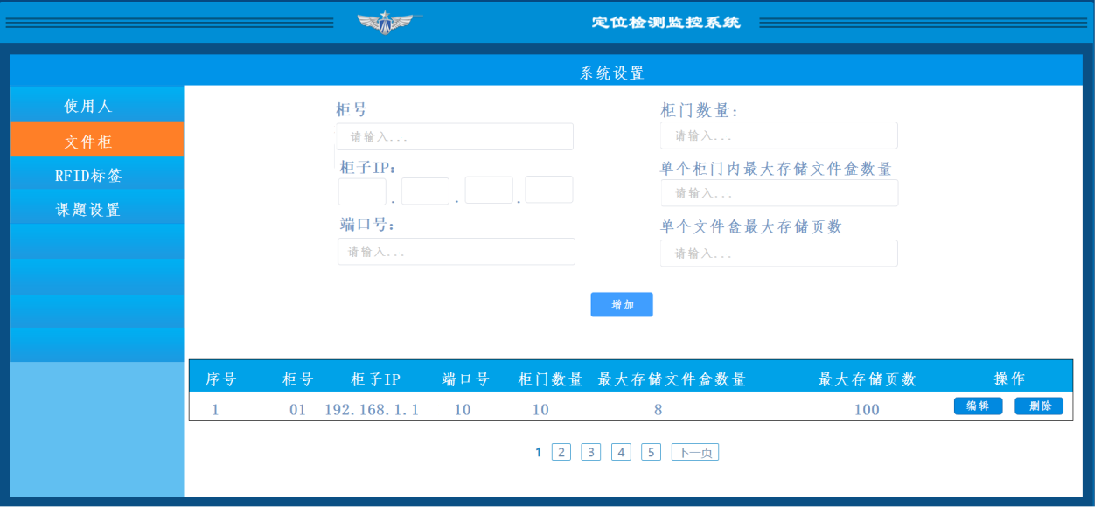字段解析：

单个柜门内最大的存储文件盒数量：每个柜门内可以存储的文件盒的最大个数。

用于“盒”下拉框的展示。

单个文件盒的最大存储页数：与文件份数不同，此值代表着每个盒可以放多少页纸，不能用份数去判断是否可以存放。要用纸张的数量去判断是否可以放。

### 13.RFID标签页面

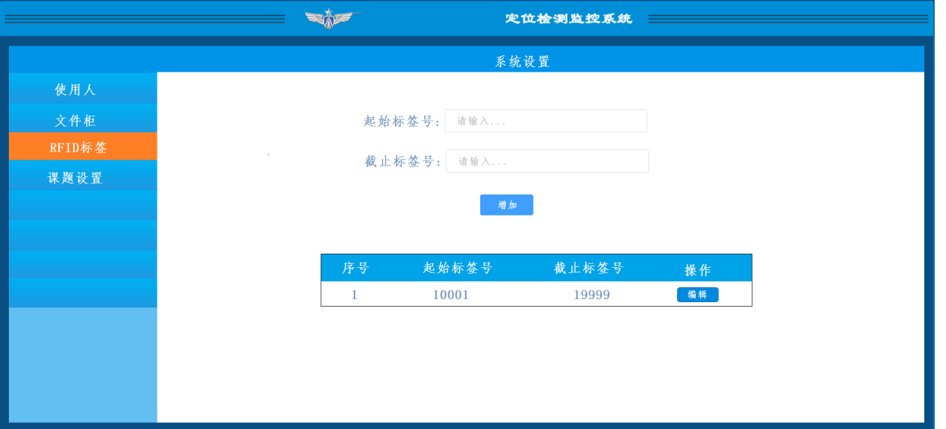

字段解析：

起始标签号：RFID标签实体的标签号，每卷开始的号码。

截止标签号：RFID标签实体的标签号，每卷截止的号码。

当添加文件时，自动生成的RFID标签要从“起始标签号”开始，“截止标签号”停止。

### 14.课题设置

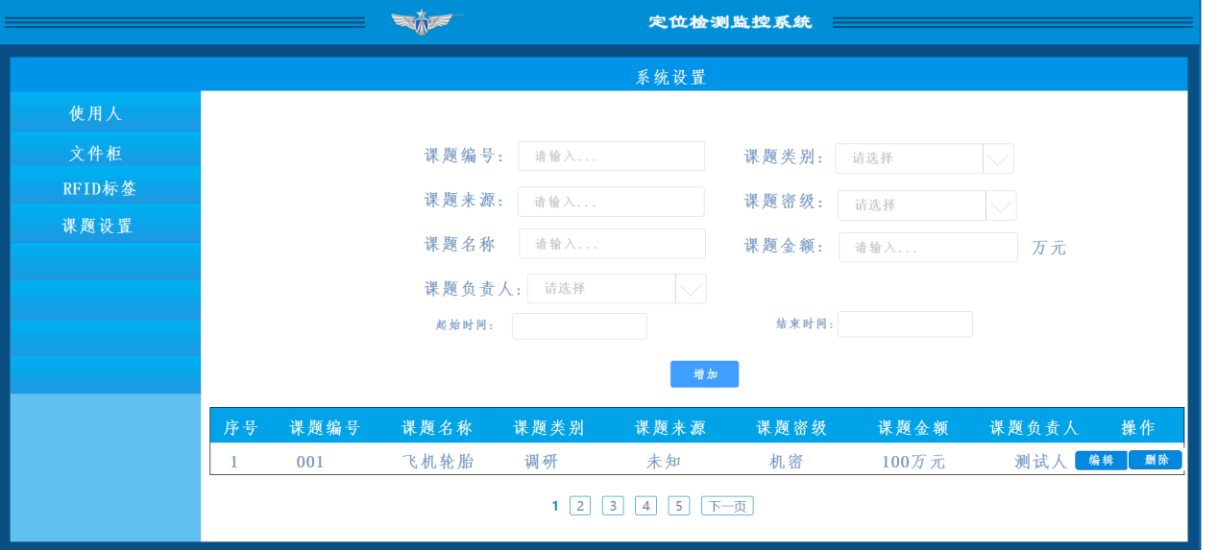

补充添加“课题状态”字段 ，值有 “已完成”，“进行中”

已完成的判断规则：（待定）

编辑规则： 当课题下没有任何文件时允许编辑任何字段，否则不允许编辑，提示“课题下已存在文件，不可编辑”。

删除规则：当课题下没有任何文件时允许删除。否则不允许删除，提示“课题下已存在文件，不可删除”。

“课题编号” 和 “课题名称”不可重复。

## 三.触摸屏页面

### 1.初始页面:

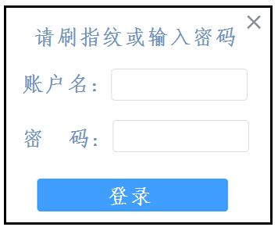

### 2.登录后页面

#### 2.1管理员页面

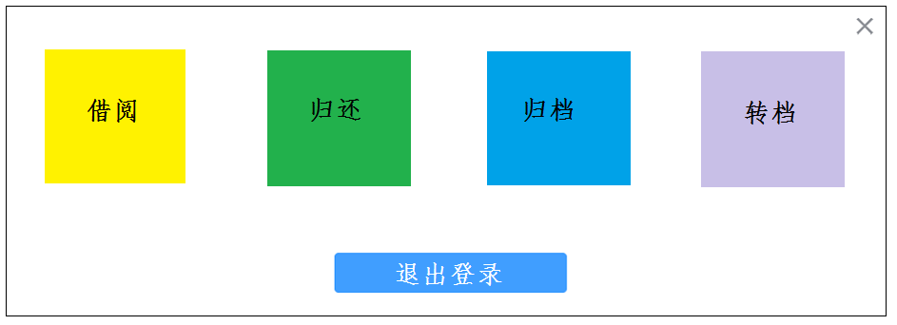

#### 2.2普通使用人页面

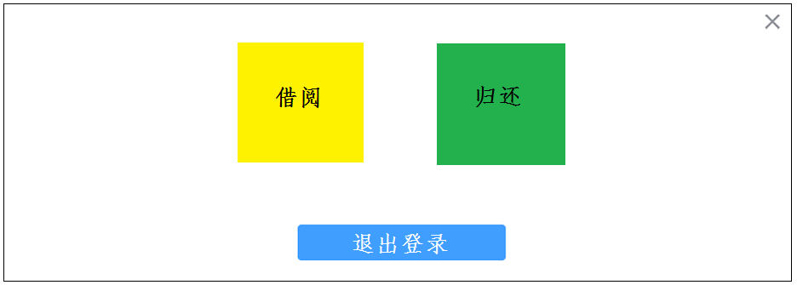

#### 2.3点击借阅

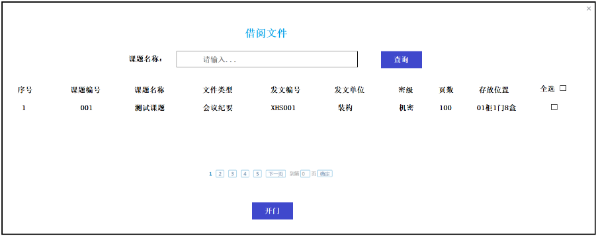

（1）只展示可借阅的文件，规则：文件状态为：已归档，已归还状态的文件。

（2）选中文件后点击开门打开所有选中文件中按照 柜号 > 门号 的规则排序的第一个门。

（3）当关门后检测到

a)已选择文件未被取走—“未取”

b)未选择文件被取走—“取错”

只有正确取走了该柜门中的 想要借阅的文件时,此柜门才可以正常关闭,否则在盘点后弹开.

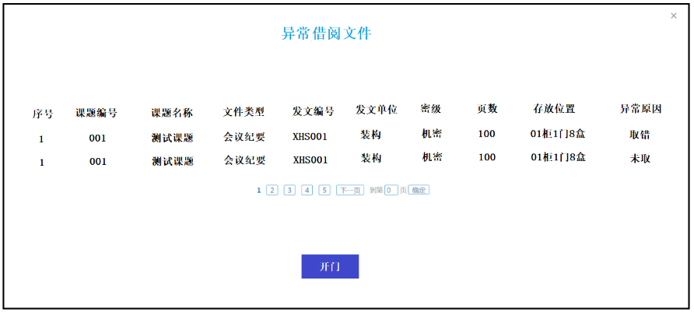

每页十条记录。

#### 2.4点击归还

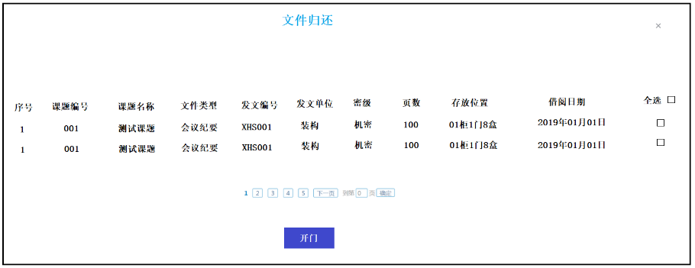

展示该人名下所有状态位“借阅中”文件。

通过勾选框可以决定归还”全部”或者”部分”文件.

关闭柜门后:如果不发生以下错误,则弹出提示框内容为:”归还成功”.

归还会发生的几种错误:

1. 少还: 没有将属于此柜门的”待归还”所有文件都放入该柜门
2. 错还:检测到不是该柜门”待归还”文件放入柜门

如果发生了以下错误则弹出窗口,且柜门在检测到错误后弹开:

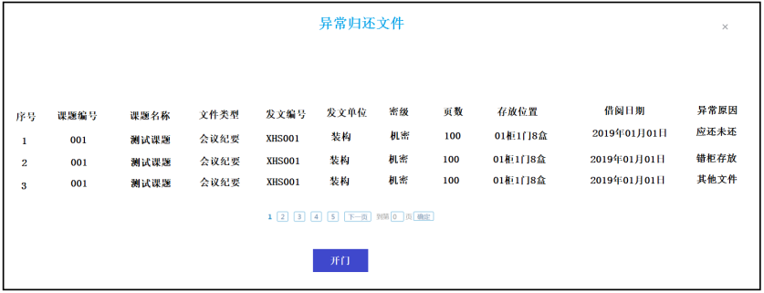

点击”开门”按钮,此时打开的门不全是文件存放位置的门.分别是

#### 2.5点击归档

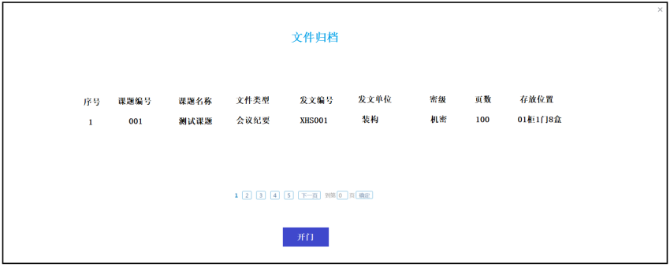

不提供部分文件归档功能.所有待归档文件必须一次性归档.防止遗失.

点击开门时打开所有待归档文件所属柜门按照 柜号> 门号 的排序中的第一个柜门.

关闭柜门后如果正确归档了所有文件.弹出提示框内容为:”归档成功”.

异常归档类型有以下几种:

1. 少放:参考归还
2. 放错:参考归还

当存在以上错误时弹出:

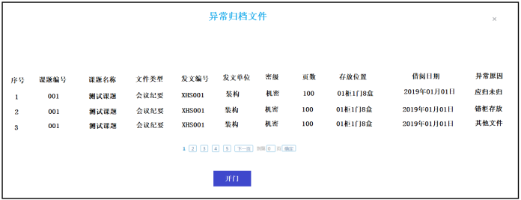

柜门弹出参考异常

#### 2.6文件转档

#### 2.7文件销毁